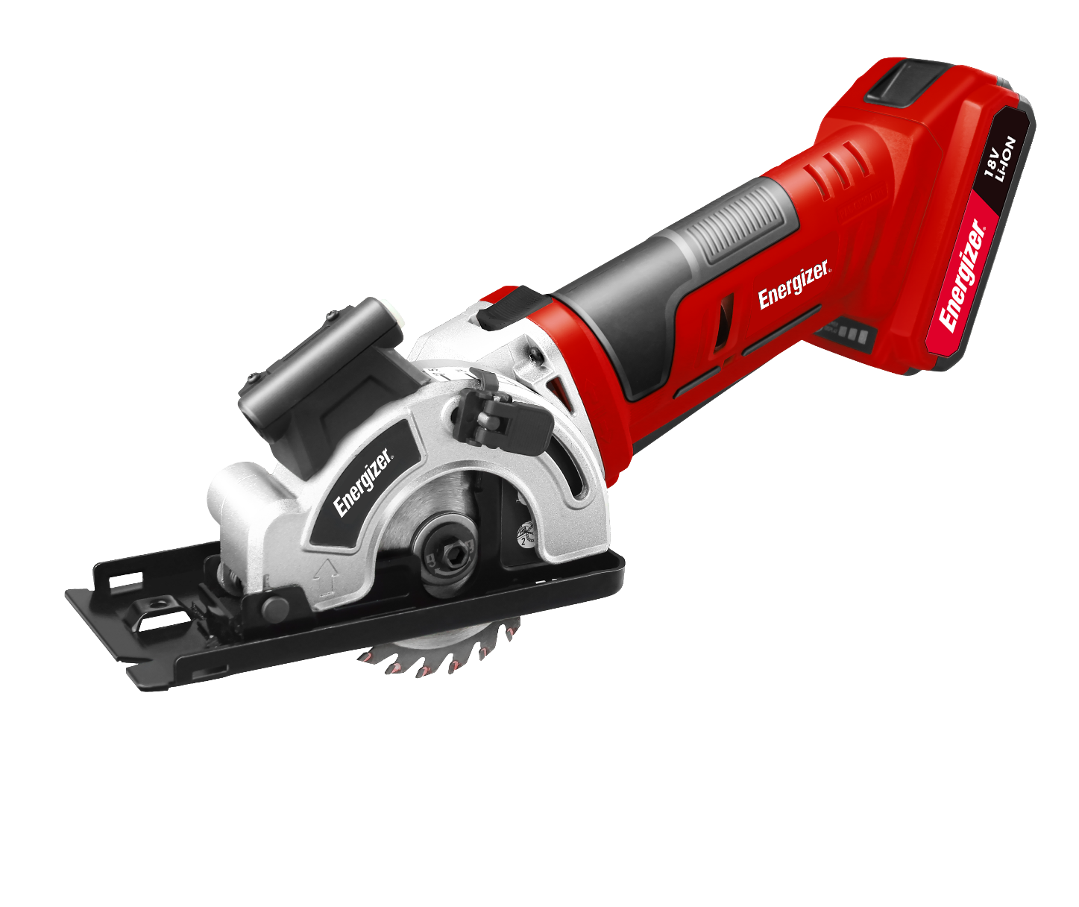


EZSP18VL2A
GUIA DO UTILIZADOR

©2018 Energizer. Energizer e outros designs gráficos são marcas registadas da Energizer Brands, LLC e filiais relacionadas e são utilizadas sob licença pela Builder SAS.
Todos os outros nomes de marca são marcas registadas dos seus respetivos proprietários.
Nem a Builder SAS nem a Energizer Brands, LLC estão associadas aos respetivos proprietários das suas marcas registadas.

Obrigado por escolher a SERRA ELÉTRICA!
Está ansioso por começar, portanto vamos ser breves.
Vamos começar!

DESCRIÇÃO DOS SÍMBOLOS
A utilização de símbolos neste manual destina-se a chamar a sua atenção para possíveis riscos. Os símbolos de segurança e as explicações que os acompanham devem ser perfeitamente compreendidos. Os avisos não eliminam os riscos e não substituem as ações corretas para evitar acidentes.

Este símbolo, marcando um ponto de segurança, indica uma precaução, um aviso ou um perigo. Ignorar este aviso pode resultar num acidente que o prejudique a si e a outros. Para limitar os riscos de lesão, incêndio ou eletrocussão, siga sempre as recomendações indicadas.

AVISO – Para reduzir o risco de lesão, o utilizador deve ler o manual de instruções

Em conformidade com os regulamentos UE relevantes.

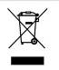
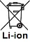
AVISO Use sempre proteção ocular, máscara para o pó e luvas quando utilizar o produto.

O símbolo do caixote do lixo com uma cruz indica que o artigo deve ser eliminado separadamente do lixo doméstico. O artigo deve ser entregue para reciclagem de acordo com os regulamentos ambientais locais para eliminação de resíduos. Ao separar um artigo marcado do lixo doméstico, ajudará a reduzir o volume de resíduos enviados para incineradoras ou aterros e a minimizar qualquer impacto negativo para a saúde humana e do ambiente.


Transformador Classe II.



Leia o manual de instruções antes da utilização.

Apenas para uso interno.

Polaridade do terminal de saída.


Não exponha ou emerja a bateria em água.

Não exponha a bateria a chamas. Poderá explodir e provocar lesões.



Não exponha a bateria a calor excessivo superior a 40 °C. Não carregue ou guarda a bateria quando a temperatura for inferior a 0° ou superior a 40 °C.


Bateria de ião de lítio.



Resíduos recicláveis.

AVISOS GERAIS DE SEGURANÇA DA FERRAMENTA ELÉTRICA


AVISO Leia todos os avisos de segurança e instruções. O incumprimento dos avisos e instruções pode resultar num choque elétrico, num incêndio e/ou numa lesão grave.
Guarde todos os avisos e instruções para referência futura. O termo “ferramenta elétrica” nos avisos refere-se à ferramenta elétrica (com fio) para uso doméstico ou à ferramenta elétrica (sem fio) alimentada por bateria.

1) Segurança no trabalho
a) Mantenha a área de trabalho limpa e arrumada. Áreas desorganizadas e escuras convidam a acidentes.
b) Não opere ferramentas elétricas em atmosferas onde existam elementos suscetíveis de explosão como, por exemplo, líquidos inflamáveis, gases ou pó. As ferramentas elétricas criam faíscas que podem inflamar o pó ou os fumos.
c) Mantenha crianças e observadores afastados enquanto trabalha com a ferramenta elétrica. As distrações podem fazer com que perca o controlo.

2) Segurança elétrica
a) As fichas da ferramenta elétrica devem ser adequadas para a tomada. Nunca modifique uma ficha. Não utilize qualquer ficha adaptadora com ferramentas elétricas com ligação à terra. As fichas inalteradas e as tomadas adequadas reduzem o risco de choque elétrico.
b) Evite contacto físico com superfícies com ligação à terra, como tubos, radiadores, faixas de potência e frigoríficos. Existe um risco acrescido de choque elétrico se o seu corpo estiver ligado à terra.
c) Não exponha as ferramentas elétricas à chuva ou a condições de humidade. A entrada de água numa ferramenta elétrica aumentará o risco de choque elétrico.
d) Não danifique o cabo. Nunca use o cabo para transportar, puxar ou desligar a ferramenta elétrica, Mantenha o cabo afastado de fontes de calor, óleo, bordas afiadas ou peças móveis. Os cabos danificados ou emaranhados aumentam o risco de choque elétrico.
e) Quando operar uma ferramenta elétrica fora de casa, use um cabo de extensão adequado para uso no exterior. Usar um cabo adequado para o exterior reduz o risco de choque elétrico.
f) Se tiver que operar uma ferramenta elétrica, use uma fonte de alimentação com um dispositivo de proteção diferencial residual (RCD). Usar um RCD reduz o risco de choque elétrico.

3) Segurança pessoal
a) Mantenha-se alerta, esteja atento ao que está a fazer e seja sensato quando operar uma ferramenta elétrica. Não utilize uma ferramenta elétrica quando estiver cansado ou sob a influência de drogas, álcool ou medicação. Um momento de distração enquanto opera ferramentas elétricas pode resultar numa lesão corporal grave.

- Use equipamento de proteção individual Use sempre proteção ocular O equipamento de proteção como máscara para o pó, calçado de proteção anti deslizante, capacete ou proteção auditiva utilizada para condições adequadas reduzirá o risco de lesões corporais.
- Evite um arranque acidental. Certifique-se que o interruptor está desligado antes de ligar a ferramenta à fonte de alimentação e/ou ao conjunto da bateria, pegar nela ou transportá-la. Transportar ferramentas elétricas com o seu dedo no interruptor ou energizar ferramentas elétricas que possuem um interruptor pode provocar acidentes.
- Remova qualquer chave de ajuste ou chave inglesa antes de ligar a ferramenta. Uma chave inglesa ou uma chave anexada à parte rotativa da ferramenta elétrica pode resultar numa lesão corporal.
- Não passe dos limites. Mantenha sempre a posição e o equilíbrio. Isto permite controlar melhor a ferramenta elétrica em situações inesperadas.
- Vista-se adequadamente. Não use roupa solta ou joalharia. Mantenha o seu cabelo, vestuário e luvas afastados das peças móveis. Roupas soltas, joalharia ou cabelo comprido podem ser apanhados nas peças móveis.
- Se os dispositivos são fornecidos com uma ligação a equipamentos de extração de pó e recolha, certifique-se que são conectados e devidamente usados. A utilização da recolha de pó pode reduzir perigos relacionados com o pó.

4) Cuidados a ter com a utilização da ferramenta elétrica
  - Não force a ferramenta elétrica. Use a ferramenta elétrica correta para a aplicação pretendida. A ferramenta elétrica correta realizará o trabalho de forma mais eficaz e segura à velocidade para a qual foi concebida.
  - Não utilize a ferramenta elétrica se o interruptor não liga nem desliga. Qualquer ferramenta elétrica que não possa ser controlada com o interruptor é perigosa e deve ser reparada.
  - Retire a ficha da ferramenta elétrica da fonte de alimentação e/ou do conjunto da bateria antes de fazer quaisquer ajustes, mudar acessórios ou guardar a ferramenta elétrica. Estas medidas de segurança preventivas reduzem o risco de a ferramenta elétrica iniciar acidentalmente.
  - Guarde as ferramentas elétricas inativas longe do alcance das crianças e não permita que pessoas inexperientes ou desconhecedoras destas instruções operem a ferramenta elétrica. As ferramentas elétricas são perigosas nas mãos de utilizadores inexperientes.
  - Faça manutenção às ferramentas. Verifique o desajustamento ou a fixação das peças móveis, a rutura de peças ou qualquer outra condição que possa afetar o funcionamento da ferramenta elétrica. Se a ferramenta elétrica estiver danificada, solicite a sua reparação antes de a utilizar. Muitos acidentes são provocados por ferramentas elétricas sem manutenção.

  - Mantenha as ferramentas de corte afiadas e limpas. Se as ferramentas de corte forem devidamente mantidas com bordas de corte afiadas, são menos suscetíveis de se danificarem e mais fáceis de controlar.
  - Utilize a ferramenta elétrica, os acessórios e os buris da ferramenta, entre outros, de acordo com estas instruções, tendo em consideração as condições e o trabalho a realizar. Utilize a ferramenta elétrica apenas para o fim a que se destina, evitando situações perigosas.

5) Assistência
a) A sua ferramenta elétrica deve ser reparada por uma pessoa qualificada, usando apenas peças sobresselentes idênticas. Isto garantirá a segurança da ferramenta elétrica.
b) Cuidado!
Se for necessário substituir o fio de alimentação, a substituição deve ser feita pelo fabricante ou pelo seu agente para evitar riscos em matéria de segurança.

INSTRUÇÕES ESPECIAIS DE SEGURANÇA
a) PERIGO: Mantenha as mãos afastadas da área cortante e da lâmina. Mantenha a sua segunda mão na pega auxiliar ou na caixa do motor. Se ambas as mãos estiverem a segurar a serra, não podem ser cortadas pela lâmina.
b) Não segure a peça de trabalho pela parte de baixo. O resguardo não o pode proteger da lâmina por baixo da peça de trabalho.
c) Ajuste a profundidade de corte à espessura da peça de trabalho. Deve ser visível menos de um dente completo da lâmina por baixo da peça de trabalho.
d) Nunca segure a peça que está a cortar nas suas mãos ou pernas. Fixe a peça de trabalho numa plataforma estável. É importar apoiar devidamente o trabalho para minimizar a exposição do corpo, aglutinação da lâmina ou perda de controlo
e) Segure a ferramenta elétrica apenas pelas superfícies isoladas para o efeito, quando realizar uma operação em que a ferramenta de corte pode entrar em contacto com cablagem oculta ou o seu próprio fio. O contacto com um fio “vivo” também pode fazer com que as peças de metal expostas da ferramenta elétrica fiquem “vivas”.
f) Quando cortar longitudinalmente, use sempre uma vedação ou uma guia de bordas retas. Isto melhora a precisão do corte e reduz a possibilidade de aglutinação da lâmina.
g) Utilize sempre lâminas com o tamanho e a forma corretos (diamante versus redonda) de abertura tipo pérgola. As lâminas que não correspondam ao hardware de montagem da lâmina funcionarão excentricamente, provocando perda de controlo.
h) Nunca utilize arruelas ou parafusos de lâmina danificados ou incorretos. As arruelas e os parafusos da lâmina são especialmente concebidos para a sua serra, para um desempenho excelente e um funcionamento seguro.

Instruções de segurança adicionais para todas as serras
Causas do retorno e respetivos avisos
O retorno é uma reação repentina a uma lâmina de serra comprimida, aglutinada ou desalinhada, fazendo com que a serra se descontrole, podendo elevar a peça de trabalho na direção do operador.

Quando a lâmina está muito comprimida ou aglutinada pelo corte, a lâmina para e a reação do motor orienta rapidamente a unidade na direção do operador. Se a lâmina ficar torcida ou desalinhada no corte, os dentes na borda posterior da lâmina podem enterrar-se na superfície superior da madeira fazendo com que a lâmina saia do corte e salte em direção ao operador.

O retorno é o resultado da má utilização e/ou procedimentos ou condições de funcionamento incorretos e pode ser evitado tomando as devidas precauções conforme indicado infra.

a) Segure bem a serra com as duas mãos e coloque os seus braços de forma a oferecerem resistência às forças de retorno. Coloque o seu corpo de lado para a lâmina, mas não-alinhado com a lâmina. O retorno pode fazer com que a lâmina salte para trás mas, se forem tomadas as devidas precauções, as forças de retorno podem ser controladas pelo operador.
b) Quando a lâmina está aglutinada ou quando interrompe um corte por qualquer motivo, liberte o acionador e mantenha a lâmina no material até que pare completamente. Nunca tente remover a serra do trabalho ou puxar a serra para trás enquanto a lâmina estiver em movimento, caso contrário pode ocorrer um retorno. Verifique e tome medidas de correção para eliminar o que provoca aglutinação da lâmina.
c) Quando reiniciar a serra na peça de trabalho, centre a lâmina da serra no corte e verifique que os dentes não estão presos no material. Se a lâmina da serra estiver aglutinada, pode elevar-se ou fazer retorno da peça de trabalho uma vez que a serra está ligada.
d) Tenha painéis grandes de suporte para minimizar o risco da lâmina ficar presa e fazer retorno. Os painéis grandes tendem a dobrar com o seu próprio peso, por isso coloque suportes por baixo do painel de ambos os lados, perto da linha de corte e da borda do painel.
e) Não utilize lâminas fracas ou danificadas. As lâminas desafiadas ou colocadas indevidamente produzem um corte estreito provocando excesso de fricção, aglutinação e retorno da lâmina.
f) A profundidade e o bisel da lâmina devem estar bem ajustados e as alavancas de bloqueio bem fixas e protegidas antes de cortar. Se o ajuste da lâmina variar enquanto corta, pode provocar aglutinação e retorno.
g) Tenha muito cuidado quando serrar paredes existentes ou outras áreas de ângulo morto. A lâmina saliente pode cortar objetos que podem provocar retorno.

REGULAMENTOS DE SEGURANÇA ADICIONAIS DA BATERIA
• Para garantir uma vida longa e o melhor desempenho da bateria, carregue-a sempre quando a temperatura estiver entre 18-24°C. Não carregue o conjunto da bateria quando a temperatura for inferior a 0°C, ou superior 40°C. Isto é importante! A falta de cumprimento desta regra de segurança pode provocar danos graves ao conjunto da bateria.
• Não incinere o conjunto da bateria mesmo se estiver seriamente danificado ou se não puder ser carregado novamente. O conjunto da bateria pode explodir no fogo.
• Pode surgir uma pequena fuga ou líquido proveniente da bateria em condições de utilização ou temperatura extremas. Isto não indica, necessariamente, uma avaria no conjunto da bateria. Contudo, se o selo exterior estiver violado e esta fuga entrar em contacto com a sua pele:
Lave rapidamente a área afetada com água e sabão.
Neutralize o líquido com um ácido suave como sumo de limão ou vinagre. Se a fuga entrar nos seus olhos:
Lave bem os seus olhos com água limpa durante, pelo menos, 10 minutos e procure imediatamente assistência médica. Informe o pessoal médico que o líquido é uma solução 25-35% de hidróxido de potássio
• Nunca, por qualquer motivo, tente abrir o conjunto da bateria. Se a caixa de plástico do conjunto da bateria partir ou rachar, deixe imediatamente de o usar e não o recarregue.
• Não guarde ou transporte um conjunto da bateria no bolso, na caixa de ferramentas ou noutro local onde possa entrar em contacto com objetos de metal. O conjunto da bateria pode entrar em curto-circuito provocando danos à mesma, queimaduras ou um incêndio. Se guardar ou eliminar um conjunto de bateria, tape os terminais com uma fita isoladora para evitar a ocorrência de um curto-circuito. As baterias, quando guardadas durante um longo período de tempo, poderão descarregar.
• Não guarde ou utilize a ferramenta e o conjunto da bateria em locais onde a temperatura possa atingir ou exceder os 40°C, como telheiros ou estruturas de metal no verão.
• Deixe o conjunto da bateria arrefecer depois de carregar. Não o coloque num ambiente quente como um telheiro de metal ou um atrelado aberto deixado ao sol.
• Carregue a bateria apenas com o carregador fornecido.
• Não deixe o conjunto da bateria perto do fogo ou exposto a altas temperaturas.
• Não derrame água ou outros líquidos, nem emerja em água. Isto pode provocar uma avaria prematura nas células.
• Quando transportar baterias individuais, certifique-se de que os terminais da bateria estão protegidos e bem isolados de materiais que possam entrar em contacto com eles e provocar um curto-circuito.
• O melhor local para guardar deve ser fresco e seco, protegido da luz solar direta e excesso de calor ou frio.
• Se o conjunto da bateria for guardado durante muito tempo, deve primeiro ativá-lo antes de o utilizar.
• A bateria deve ser eliminada com segurança.
REGULAMENTOS DE SEGURANÇA ADICIONAIS DO CARREGADOR DA BATERIA

• Este aparelho só pode ser utilizado por crianças com idade superior a 8 anos e por pessoas com capacidades físicas, sensoriais ou mentais reduzidas ou sem experiência ou conhecimentos se forem supervisionadas ou instruídas acerca da utilização do aparelho de uma forma segura e compreendam os riscos envolvidos.
• As crianças não devem brincar com o aparelho.
• A limpeza e a manutenção realizadas pelo utilizador não serão feitas por crianças sem supervisão.
• Apenas para uso interno.
• Aviso: não recarregue baterias não recarregáveis.
• O carregador só deve ser utilizado para carregar o conjunto da bateria B01003.B.
• Se o fio de alimentação estiver danificado, deve ser substituído pelo fabricante, pelo seu agente de manutenção ou por pessoas igualmente qualificadas no sentido de evitar um risco.
• Antes de utilizar o carregador, leia todas as instruções e as marcações de precaução no carregador e no conjunto da bateria, assim como as instruções no conjunto da bateria.
• Carregue a sua bateria apenas dentro de casa uma vez que o carregador está concebido apenas para uso interno.
• PERIGO: Se o conjunto da bateria estiver, de alguma forma, rachado ou danificado não o insira na base de carregamento. Existe perigo de choque elétrico ou eletrocussão.
• AVISO: Não permita que qualquer líquido entre em contacto com o carregador. Existe perigo de ocorrer um choque elétrico.
• O carregador não se destina a outra utilização para além do carregamento do conjunto da bateria recarregável conforme fornecido com o carregador. Qualquer outra utilização pode resultar em risco de incêndio, choque elétrico ou eletrocussão.
• O carregador e o conjunto da bateria fornecido com o mesmo estão especificamente concebidos para funcionarem em conjunto. Não tente carregar o conjunto da bateria com outro carregador para além do fornecido.
• Não coloque qualquer objeto em cima do carregador, uma vez que pode provocar sobreaquecimento. Não coloque o carregador perto de qualquer fonte de calor.
• Puxe pelo carregador para o desligar da fonte de alimentação. Não puxe pela parte dianteira.
• Certifique-se de que a parte dianteira do carregador está posicionada onde não a pisem, tropecem nela ou esteja sujeita a danos ou tensão.
• Não utilize um fio de extensão a não ser que seja absolutamente necessário. A utilização de um fio de extensão inadequado pode provocar risco de incêndio, choque elétrico ou eletrocussão.
• Não utilize o carregador se tiver sofrido a uma pancada forte, tiver caído ou sido danificado de alguma forma. Leve o carregador a um centro de assistência autorizado para ser verificado e reparado.
• Não desmonte o carregador. Leve-o a um centro de assistência autorizado quando for necessário fazer uma manutenção ou reparação. A remontagem incorreta pode resultar em risco de incêndio, choque elétrico ou eletrocussão.
• Para reduzir o risco de choque elétrico, desligue o carregador da fonte de alimentação antes de tentar limpá-lo. Remover o conjunto da bateria sozinho não reduz o risco.
• O carregador está concebido para utilizar a partir de uma fonte de alimentação doméstica padrão. Não tente ligar o carregador a um fornecimento com uma tensão diferente.
• O carregador não se destina a ser utilizado por pessoas (incluindo crianças) com capacidades físicas, sensoriais ou mentais reduzidas ou sem experiência e conhecimentos, exceto se foram supervisionadas ou instruídas acerca da utilização do carregador por uma pessoa responsável pela sua segurança.
• As crianças devem ser supervisionadas para garantir que não brincam com o carregador.
• Não exponha o carregador à chuva ou à neve.
• Não monte o carregador na parede, nem o afixe permanentemente a uma superfície. O carregador destina-se a ser utilizado numa superfície plana e estável (por exemplo, um tampo de mesa ou a parte superior de uma bancada).
• Nunca tente ligar dois carregadores juntos.
• Nunca insira quaisquer objetos na ventilação. Pode ocorrer um choque elétrico ou danificar o carregador da bateria.
• Desligue o carregador da tomada antes de tentar limpá-lo. Isto reduzirá o risco de choque elétrico. Remover o conjunto da bateria não reduzirá esse risco.
• Nunca recarregue um cartucho da bateria totalmente carregado.
• Não recarregue baterias não recarregáveis.

UTILIZAÇÃO PREVISTA
A máquina está prevista para cortar longitudinalmente e transversalmente madeira e outros materiais em linhas de corte retas, enquanto permanece firmemente na peça de trabalho.

ESPECIFICAÇÕES TÉCNICAS

Modelo | US09-1180
Tensão | 18V
Velocidade sem carga | 2300/min
Tamanho da lâmina | 85mm
Capacidade de corte
Madeira | 27mm
Alumínio | 3mm

Tubo de PVC (raio) | 13mm
Telha | 8mm
Placa de aço | 0.9mm
Nível da pressão sonora(LpA) | 95.0 dB(A) KpA: 3 dB
Nível da potência sonora(LwA) | 106.0 dB(A) KpA: 3 dB
Valor de cinzelamento equivalente à vibração | ah, CHeq:=2.252 m/s2 K=1.5 m/s2

INFORMAÇÕES SOBRE RUÍDO/VIBRAÇÃO
Valores sonoroso medidos determinados de acordo com a EN 60745.
Use proteção auditiva!

Os valores totais de vibração (soma do vetor triax) determinados de acordo com a EN 60745: o nível de emissão de vibrações dado nesta folha informativa foi medido de acordo com o teste normalizado fornecido na EN 60745 e pode ser usado para comparar uma ferramenta com outra.
Pode ser usado para uma avaliação de exposição preliminar.
O nível de emissão de vibrações declarado representa as principais aplicações da ferramenta. Contudo, se a ferramenta for utilizada para aplicações diferentes, com acessórios diferentes ou se não for devidamente mantida, a emissão de vibrações pode diferir. Isto pode aumentar significativamente o nível de exposição durante o período total de trabalho.
Uma estimativa do nível de exposição às vibrações também deve considerar as vezes que a ferramenta está desligada ou quando está a funcionar mas não está realmente a fazer o trabalho. Isto pode reduzir significativamente o nível de exposição sobre o período total de trabalho.
Identifique as medidas de segurança adicionais para proteger o operador dos efeitos da vibração, tais como: fazer manutenção à ferramenta e aos acessórios, manter as mãos quentes, organização dos padrões de trabalho.
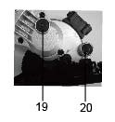
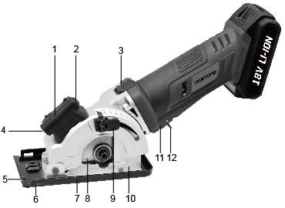
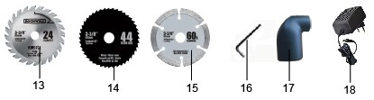
LISTA DAS PEÇAS PRINCIPAIS

1. Tampa para guardar a bateria | 2. Interrutor laser
3. Botão de pressão do escudo | 4. Laser
5. Indicador de alinhamento da lâmina | 6. Guia paralelo
7. Placa de base | 8. Lâmina da serra
9. Alavanca de ajuste da profundidade | 10. Proteção da lâmina
11. Interrutor On/Off (ligar/desligar) | 12. Interrutor de proteção
13. Disco de diamante | 14. Lâmina HSS
15. Lâmina TCT da serra | 16. Chave Allen
17. Tubo de saída | 18. Carregador
19. Botão de bloqueio do eixo | 20. Saída de extração do pó

FUNCIONAMENTO

Interrutor acionador
O seu interrutor é bloqueado para evitar o arranque acidental. Alivie a pressão do botão de pressão do escudo (3), carregue no botão on/off (11) e liberte o botão de pressão do escudo (3). O seu interrutor está agora ligado. Liberte o interrutor on/off para ligar o interrutor.

Mudar a lâmina da serra
• Use luvas de proteção quando montar a lâmina da serra. Existe perigo de lesões ao tocar a lâmina da serra.
• Use apenas lâminas que correspondam às características dos dados fornecidos nas instruções de funcionamento.
• Em nenhuma circunstância, use discos de esmerilhamento como ferramenta de corte.

Remover a lâmina

Nota: Remova a bateria antes de remover a lâmina
• Ajuste a alavanca de bloqueio da profundidade (9) para a posição máxima.
• Prima o botão de bloqueio do eixo (19) e mantenha-o premido.
• Solte o parafuso da lâmina com a chave Allen (16) rodando-o no sentido dos ponteiros do relógio.
• Remova o flange.
• Empurre o botão de pressão do escudo (3) e recolha a placa de base (8) e segure-a firmemente. Remova a lâmina da serra (8).

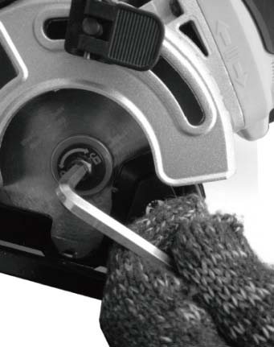

Montar a lâmina
Nota: Remova a bateria antes de montar a lâmina
• Certifique-se de que a superfície da lâmina e os flanges estão limpos antes de as reinstalar. Coloque a lâmina no flange interior e no eixo garantindo que a seta na lâmina corresponde à direção da seta na proteção superior fixa (7).
• Prima o botão de pressão do escudo (3) e retraia manualmente a placa de base (7), mantendo-a firme. Solte o botão de bloqueio do eixo (19) e monte a lâmina da serra (8). Insira o flange exterior sobre o eixo e aperte-o (rodando no sentido contrário aos ponteiros do relógio) com a chave Allen (16).
• Verifique se a lâmina está bem apertada continuando a premir o botão de bloqueio do eixo (19) e tentando girar manualmente a lâmina. Se instalada corretamente, a lâmina não deve girar.
• Para melhores resultados de corte, use uma lâmina de serra adequada ao material e qualidade de corte pretendida.

Ajustar a profundidade de corte
• Solte a alavanca de ajuste da profundidade (9) levantando-a.
• Empurre manualmente a placa de base para cima ou para baixo para a profundidade desejada na escala.
• Empurre a alavanca de ajuste da profundidade (9) para baixo para bloquear a placa de base na profundidade pretendida.
• Adicione sempre 3 mm à profundidade de corte para garantir que a lâmina possui espaço suficiente para cortar completamente o material.
Luz vermelha e luz amarela significam que o conjunto da bateria tem mais de metade da carga de eletricidade. Quando a luz verde acende, o conjunto da bateria está totalmente carregado.

Guia paralela
• A guia paralela é utilizada para fazer cortes mais longos e retos.
• Deslize a guia paralela (6) para a distância de corte pretendida e aperte o parafuso de fixação para bloquear na posição. Não aperte demasiado. Pode ser utilizado de ambos os lados da placa de base (7).

Tubo de saída
A sua serra inclui um tubo de saída (17) que fixa a saída de extração do pó (20) na serra. Este adaptador pode ser fixado num aspirador. A utilização do aspirador é altamente recomendada uma vez que mantém a área de trabalho limpa, aumenta drasticamente a visibilidade de corte e reduz o pó em suspensão. Também mantém o pó afastado do elemento de trabalho do resguardo.

Carregar a bateria
AVISO: Coloque o conjunto da bateria e o carregador numa superfície plana não inflamável e longe de materiais inflamáveis quando recarregar o conjunto da bateria.
1. Insira a ficha na unidade de carregamento e numa tomada elétrica e ligue a corrente se necessário.
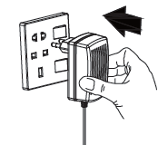

2. O interface de saída da carga insere-se na porta de carregamento da bateria.
Nota: A bateria requer um tempo de carregamento de 1 hora após utilização normal. Se a bateria estiver completamente gasta, o tempo de carregamento será de 1 hora.
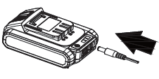

3. O processo para carregar o conjunto da bateria, implica luz vermelha e luz amarela e, depois, luz verde.
Nota: luz vermelha sozinha significa que o conjunto da bateria tem pouca carga.

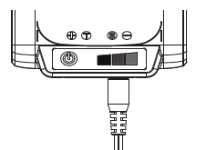
4. Carregar a função tesouro: Insira o interface USB, com a outra extremidade ligada ao telemóvel, o LED acende, ventoinha, etc., de acordo com o usado.

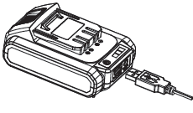

Dicas para trabalhar com a sua ferramenta
Se a sua ferramenta elétrica aquecer demasiado, deixe a sua serra circular funcionar sem carga durante 2-3 minutos para arrefecer o motor. Evite a utilização prolongada a velocidades muito baixas. Proteja as lâminas da serra contra impacto e choque. Cortar com força extrema pode reduzir significativamente a capacidade de desempenho da ferramenta e reduzir a vida útil da lâmina da serra. O desempenho da serra e a qualidade de corte depende essencialmente do estado e do número de dentes da lâmina da serra. Portanto, use apenas lâminas de serra afiadas que sejam adequadas para o material a ser cortado.

Fazer cortes transversais e cortes longitudinais

 AVISO: Para evitar um retorno repentino, nunca arranque com a lâmina em contacto com o trabalho. Coloque a serra em funcionamento e permita que ela atinja a velocidade total antes de a pôr em contacto com o material de trabalho.
a) Utilize sempre a sua serra com as duas mãos posicionadas corretamente.
AVISO: Mantenha sempre o controlo da serra para que a serragem seja mais segura e fácil. A perda de controlo da serra pode provocar um acidente, resultando em possíveis lesões graves.
b) Quando fizer cortes transversais e longitudinais, alinhe a sua linha de corte com o centro do entalhe “V” localizado na parte frontal da base da serra.
c) Uma vez que a espessura das lâminas é variável, faça um corte experimental em material de refugo juntamente com a guia para determinar o tipo de lâmina a usar, compensando a lâmina para que faça um corte preciso.

Fazer cortes longitudinais
Utilize sempre uma guia quando fizer cortes longitudinais longos com a sua serra. Pode usar qualquer extremidade reta adequada fixada ao trabalho ou a guia paralela que vem incluída com a sua serra.

Cortes de cavidade (apenas materiais suaves)
Esta operação requer muita habilidade e só deve ser executada por uma pessoa qualificada.
AVISO: Os dentes da lâmina estão expostos durante esta operação, portanto prossiga com muito cuidado. Marque claramente a área a ser cortada. Defina a profundidade do corte na serra. Coloque a serra por cima da área marcada com a extremidade frontal da placa de base na superfície de trabalho e a guia de corte alinhada com a linha marcada na peça de trabalho. Certifique-se de que a lâmina não toca, mas está perto da superfície de trabalho. A proteção inferior móvel deve ser aberta através de uma alavanca. Ligue a serra e oscile suavemente a lâmina para baixo no trabalho, mas mantenha uma força giratória na extremidade frontal da base. Pode agora soltar a proteção inferior móvel para uma ação normal da proteção. NÃO aglutine a lâmina no corte, empurre a lâmina da serra para a frente a uma velocidade em que a lâmina não esteja a trabalhar. Quando o corte estiver concluído, solte o acionador para libertar em segurança, assim como o interrutor, e deixe a lâmina parar completamente. NÃO REMOVA a serra e a lâmina da peça de trabalho enquanto a lâmina ainda se mover. Isto pode danificar o

MANUTENÇÃOas aberturas de ventilação desimpedidas e limpe o produto regularmente. Se ocorrer algo invulgar durante a utilização, desligue o aparelho. Inspecione e repare a ferramenta antes de a utilizar novamente.
A reparação da ferramenta só deve ser realizada por um técnico de reparações qualificado.
A reparação ou a manutenção por pessoal não qualificado pode levar a um risco de lesão.
Utilize apenas peças sobresselentes idênticas para reparar a ferramenta. Tenha cuidado e limpe.
Limpe a caixa apenas com um pano húmido e não utilize solventes! Seque bem.

ARMAZENAGEM

Guarde a máquina, as instruções de funcionamento e, se necessário, os acessórios na embalagem original. Assim, terá sempre toda a informação e as peças prontas a usar.
Embale bem o dispositivo ou utilize a embalagem original para evitar danos durante o transporte. Mantenha sempre a máquina num sítio seco.
.
CERTIFICADO DE GARANTIA

Parabéns! Fez uma excelente escolha com a compra deste produto de qualidade. O nosso compromisso com a qualidade inclui também o nosso serviço.
A Builder SAS oferece um excelente serviço de reparação para todos os produtos.

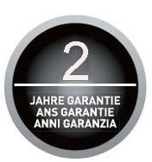
Se, contrariamente ao previsto, o aparelho tiver defeitos devido a anomalias no material ou no fabrico durante o uso privado no prazo de DOIS ANOS da data de compra, responsabilizamo-nos pela garantia de acordo com os regulamentos da garantia legal, desde que:
- O dispositivo não seja utilizado de forma não prevista.
- Não seja sobrecarregado.
- Não seja utilizado com os acessórios errados.
- As reparações não sejam realizadas por outra oficina para além da autorizada.

O certificado de garantia só é válido juntamente com o recibo. Guarde ambos num local seguro. A garantia não afeta os seus direitos legais. O produto está garantido por um período de DOIS ANOS a contar da data de aquisição. Guarde o seu recibo como prova da data de aquisição. O período de garantia só pode ser alargado mediante a duração de qualquer reparação que seja necessária. Durante o período de garantia, os aparelhos defeituosos podem ser devolvidos a qualquer loja de reparações SWAP. Iremos, segundo o nosso critério, reparar ou substituir o aparelho de acordo com a legislação da garantia.

Inclua o seguinte quando devolver o seu produto para reparação:
1. O recibo (prova de compra)
2. Este certificado de garantia com o seu nome, morada, detalhes de contato e uma descrição completa da falha no verso.
Se o recibo original não for incluído, a reparação será sempre cobrada. Após a garantia ter expirado, ainda pode devolver os aparelhos defeituosos para reparação. Os orçamentos e as reparações após o período da garantia serão sempre pagos.

Nota adicional do centro de manutenção:
Os produtos defeituosos podem ser devolvidos a qualquer loja de reparações SWAP durante o período da garantia. Após o período de garantia, os produtos são aceites em qualquer loja de reparações SWAP, para que o produto seja testado em conformidade.

Instruções de Registo da Garantia:

O registo do produto permite-lhe solicitar apoio no futuro. É necessário registar o produto para obter todo o apoio e cobertura da garantia.

O apoio, a assistência ao funcionamento e o apoio ao produto nos termos da garantia são fornecidos pela Builder SAS, fabricante das ferramentas elétricas Energizer. Contacte-nos diretamente para quaisquer perguntas sobre o serviço da garantia.

Preencha o formulário de registo abaixo e submeta-o online. Irá necessitar de uma cópia digital do seu recibo e o código de barras UPC original da embalagem do seu produto. A loja, a data de aquisição e a descrição do produto devem estar claramente visíveis no recibo.



Declaração de conformidade

BUILDER SAS

32 rue aristide Bergès –Z1 31270 Cugnaux - France
Tel.: +33 (0)5.34.508.508 Fax: +33 (0)5.34.508.509

Declara que a maquinaria designada abaixo:
SAW
EZSP18VL2A

Número de série:
Em conformidade com as disposições da Diretiva "máquinas" 2006/42/CE e legislações nacionais que a transpõem:
Também está em conformidade com as seguintes Diretivas europeias:
Diretiva EMC 2014/30/EU
Diretiva ROHS 2011/65/EU
Também em conformidade com as normas europeias, as normas nacionais
e as seguintes disposições técnicas:
EN 60745-1 :2009+A11 :2010
EN 60745-2-1 :2010
EN 60745-2-2 :2010
EN55014-1 :2006+A1 :2009+A2 :2011
EN 55014-2 :2015

Feito em Cugnaux 05/03/2013

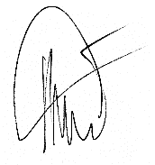

Philippe MARIE / PDG

